愛知県教育会館会議室の利用について

|  |  |  |  |  |  |
| --- | --- | --- | --- | --- | --- |
| 第１会議室 | １階 | 定員２４名 | 第２会議室 | １階 | 定員１２名 |
| 第３・４会議室 | ７階 | 定員８０名 | 第５会議室 | ７階 | 定員４２名 |
| 第６会議室 | ７階 | 定員３６名 |  |  |  |

時間区分　午前（午前９時～正午）　　午後（午後１時～５時）　　夜間（午後５時～９時）

第１会議室　　　　　　　　　　　　　　　　　　　　　　第２会議室　　　　　　　　　　　　　　　　　第３・４会議室

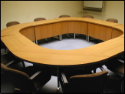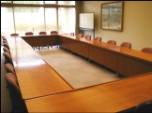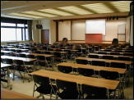

第５会議室　　　　　　　　　　　　　　　　　　　　　　第６会議室

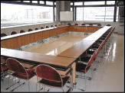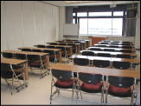

＜利用申込み＞

・愛知県教育会館の会議室は、愛知県高体連を通して申込みします。

・利用する１年前の同月１日から予約が開始されます。

例　令和７年５月7日利用は、令和６年５月１日から予約開始

・メールまたは電話で高体連まで連絡ください。

（管理団体に問い合わせをし、空き状況を確認しますので、第２希望までお伝えください。）

・利用料は、愛知県高体連が管理団体に支払います。

＜利用当日＞

・当日、会議室利用前、利用終了後に高体連事務局（３階）にお越しいただくか、【内線３１】に連絡をお願いします。

・会議室の利用が終わったら、消灯・机等の原状回復・ゴミ・忘れ物等の点検をお願いします。

＜注意事項＞

※希望日が予約できず、やむをえず仮押さえする場合は、利用する月の３か月前までに確定させてください。

※利用時間は、午前・午後・夜間の時間区分がありますが、午前９時から午後５時の時間内に終わるように、計画ください。

※例年４・５・１０・１月は他の団体と重複し、大変込み合いますので早めに計画ください。

＜連絡先＞　愛知県高等学校体育連盟事務局

TEL：052-251-8115　　　E-Mail：jimukyoku@aichikoutairen.jp

